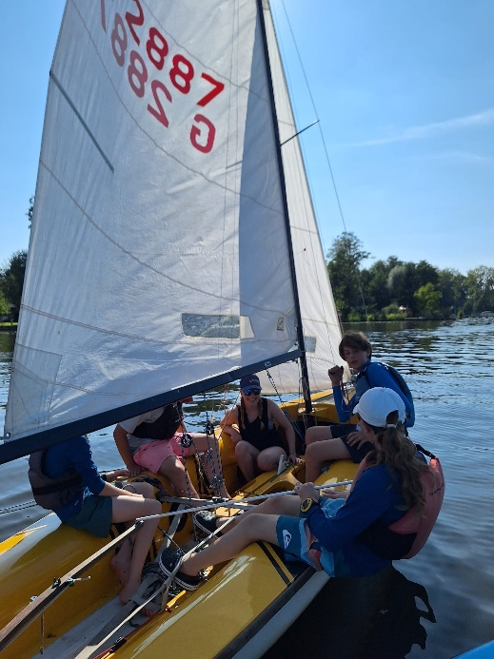

**Vereinsübergreifendes Sommertrainingslager im Revier Müggel**

Die letzte Woche der Sommerferien ist ein zweischneidiges Schwert: Zum einen ist man überrascht, wie schnell die Ferien vergangen sind und dass die Schule bald wieder beginnt. Zum anderen steht das Highlight dieser Ferien bevor: das Segel-Trainingslager auf dem Gelände des SVR. Dieses Mal waren es nicht nur der SVR und der CSV, sondern alle Vereine aus dem Revier: SCW, SGaM, YCBG, SVR und der CSV. Zusammen waren wir rund 70 Kinder und Jugendliche, die in Optimisten, Ilca und 420er an den Start gegangen sind.

Die jungen Segler wurden in Fortgeschrittene und Anfänger-Gruppen unterteilt und haben dann in ihren jeweiligen Gruppen trainiert. Natürlich darf man nicht die 14 Trainer, die 2 Küchenfeen und all die helfenden Eltern vergessen, ohne die dieses tolle Event nicht möglich gewesen wäre.

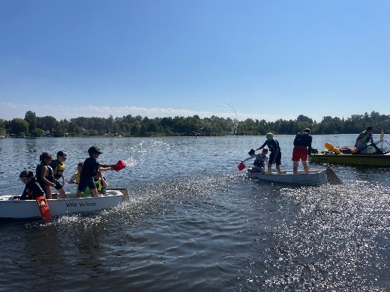

An ein paar Tagen kamen auch erfahrene Segler vorbei, die mit den Kindern Theorie gemacht haben.

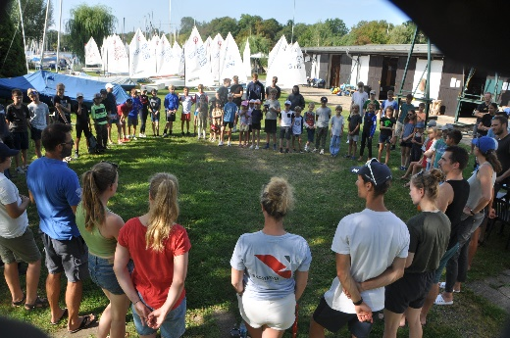

Mein persönlicher Lieblingstag war der Donnerstag. Dieser begann wie immer um 10 Uhr, diesmal jedoch ohne das Aufbauen der Boote, da draußen kaum Wind war. Trotz des wenigen Winds haben sich die Trainer alle Mühe gegeben, damit sowohl der Spaß als auch das Lernen neuer Dinge nicht zu kurz kamen. Deshalb sind wir alle zusammen mit den Trainerbooten rausgefahren, und es wurde ein Up-and-Down-Kurs gelegt, den alle abgeschwommen sind. Um 13 Uhr gab es wie immer extrem leckeres Essen.

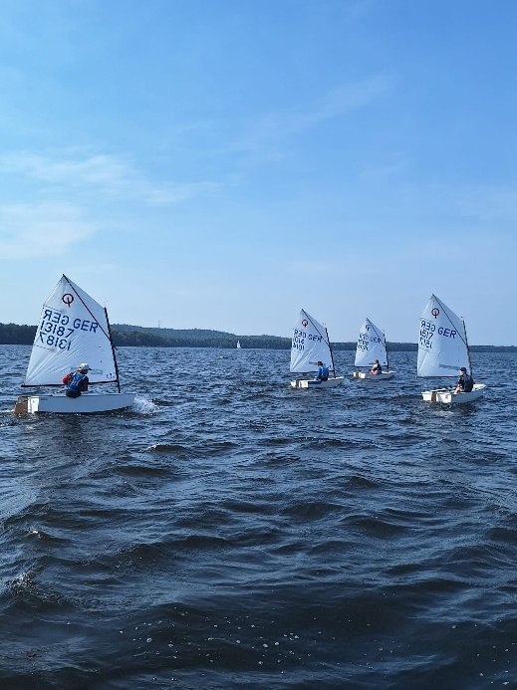

In der zweiten Trainingseinheit des Tages sind die 420er auf den kleinen Müggelsee hinausgefahren, wo wir ein wasserballähnliches Spiel gespielt haben.

Als alle erschöpft waren, sind wir zurückgefahren und haben an Land Spiele gespielt. Nach einer Weile trudelten auch die Eltern ein, und es wurden die Zelte aufgebaut. Es dauerte nicht lange, bis ein extrem leckerer Grillgeruch in der Luft lag. Wir haben alle ordentlich zugeschlagen, uns danach noch ein bisschen unterhalten und sind schließlich mit vollen Bäuchen ins Bett gefallen. Alles in allem war es ein extrem tolles Trainingslager, das riesigen Spaß gemacht hat.

Kaspar aus dem CSV

